赶集网的网站功能特点
赶集网是一个分类网站，很受大家欢迎。他的最主要的方向是生活服务类，毕竟与人们的衣食住行息息相关，人们可以通过它来解决实实在在的问题。二手车网只是里面的一个很小的分类，和汽车之家等等的专业汽车网站还是有差距。
1.赶集网二手车的车型搜索很局限，比如紧凑型，小型车，中型车，豪华车这些都统统归纳为小轿车。
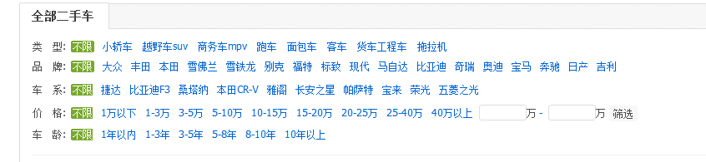
2.而且品牌也非常少。一家做低端二手车交易的网站没有东风这一类性价比高且交易量大的车型居然没有。
- 车源太少。赶集网上公布的二手车数据只有8312辆。
- 商家和个人发布的信息基本相同。
商家发布的：
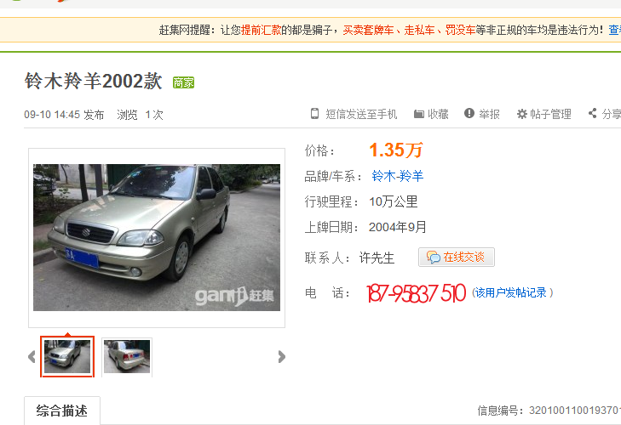
个人发布的：
